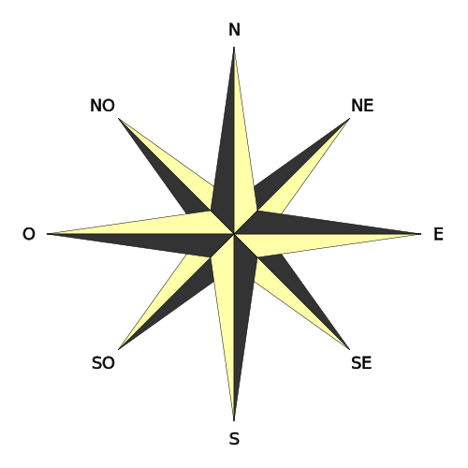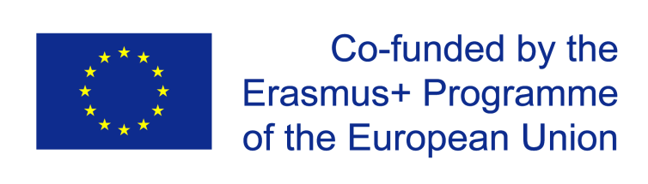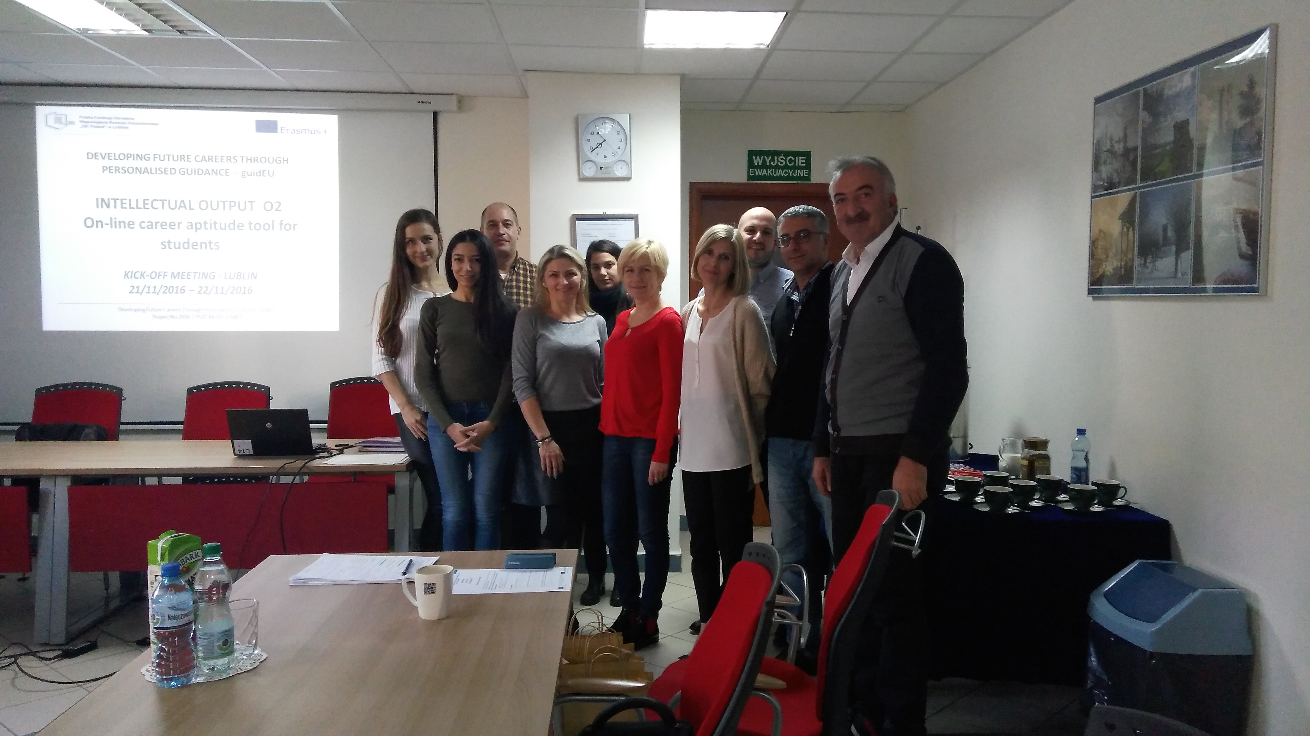

GuidEU projesi Nedir?

#### HEDEF KİTLE.

GuidEU projesi eğitim ve öğretim, küreselleme bağlamında gençlik ve erken okul terki işçilerin serbest sınır ötesi hareketi ve işgücü piyasası entegrasyonu bağlamında ayrılması konularındaki Avrupa 2020 önceliklerine cevap vermektedir. Projenin temel amacı, kişiselleştirilmiş, yüksek kaliteli kariyer rehberliği sistemi ve kariyer araştırmaları olan öğrencileri destekleyen araçlar ve yüksek eğitim görmüş danışmanların eksikliğinin aşılması yoluyla okuldan ayrılmayı ve iş piyasasından ayrılmayı önlemektir. Proje, müfredatları uluslararası istihdam olanaklarına en iyi şekilde bağlamak, beceri ve kariyer seçim merkezlerindeki ve uyuşmazlık alanlarındaki uyuşmazlıkları azaltmak için ülkelerdeki okullar, eğitim kurumları, işverenler ve ebeveynler arasında güçlü bağlantılar kurmak üzere kurulmuştur. Proje konsorsiyumu, 4 Avrupa ülkesinden (Polonya, Kıbrıs, Türkiye ve İspanya) gelen eğitim / öğretim alanında faaliyet gösteren özel ve kamu okulları ile kuruluşları, kuruluşları ilgilendiren karmaşık bir ortaklıktır.

▪ Lise ve ortaokul öğrencileri

▪ Eğitim kurumları

▪ Rehberlik danışmanları

▪ Uygulayıcılar

▪ Eğitim ve mesleki danışmanlık konularında çalışan öğretmenler

▪ Düşük orta ve / veya üst orta öğretim okul uzmanları

* İş verenler
* İnsan Kaynakları Yöneticileri
* Euroguidance ağı
* KeyCoNet ağı
* Ebeveynler

▪ Rehberlik hizmetleri sunan eğitim kurumları

▪ Rehberlik ve danışma merkezleri

▪ İş merkezleri

DİĞER PAYDAŞLAR

NİHAİ YARARLANICILAR

##### **HEDEF GRUPLAR**

**www.guideu.net**

DEVELOPING FUTURE CAREERS THROUGH PERSONALISED GUIDANCE-guidEU

SAYI 1- ŞUBAT 2017

Çıktı 1: Kariyer e-rehberliğinde Karşılaştırma Raporu eşliğinde

Karşılaştırma Raporu, bir hedef kitlenin elinde bulundurduğu proje araçlarının / çıktılarının ve beklentilerinin geçerliliğine değinen, yüksek kalitede kariyer rehberliğinin temel boyutlarını uluslararası bağlamda belirleyecektir. Alet / sonuçların (O2-O4) buna göre biçimlendirilmesi için bir referans noktası olarak kullanılacaktır. Buna kariyer e-rehber kitap eşlik edecek.

Çıktı 2: Öğrencilerin yetenekleri için çevrimiçi kariyer eğitimi aracı On-line kariyer yetenek aracı, öğrencilerin profesyonel becerilerini ve yatkınlıklarını teşhis etmek ve ölçmek için tasarlanacaktır. Test bileşenlerinin katılımsız yürütülmesi ve otomatik değerlendirme raporu oluşturulması, hem öğrenciler, ebeveynler ve hem de psikoloji veya kariyer danışmanlığında resmi niteliklere sahip olmayan kişiler arasında bir aracın bağımsız olarak kullanılmasına izin verecektir.

3. Çıktı 3: İşgücü piyasasını tanıma - oyun Oyun,

öğrencilerin işgücü piyasasını tanımak, anlamak ve süreçlerini anlamak ve iş yerinde ilk gerçek hayattaki bilgi birikimlerini elde etmek için yararlı ve hazır bir varlık olacaktır. Oyunda, öğrenciler işgücü piyasasının anlaşılmasına atıfta bulunarak yönetim kurulundaki belirli hareketlere karşılık gelen görevleri yerine getirmek zorunda kalacaklardır; öz farkındalık; Kariyer seçerken göz önünde bulundurulması gereken şeyler vs.

4. Çıktı 4: Eğitim Araç Seti

Eğitim araç kiti, meslek danışmanlığı uzmanlarına (öğretmenler, danışmanlar, eğiticiler, eğitimciler) yönelik olacak ve hazır malzemelerle, yani rehberlik okul danışmanları, uygulayıcılar ve öğretmenler / eğiticiler için bir öğretim paketi hazırlanacaktır. danışma; Profesyonel danışmanlık öğrencileri için konferans senaryoları - yüz yüze danışmanlık ve rehberlik ve kariyer e-rehber kitabının güncellenmiş versiyonu. Tamamlayıcılar şunlar olacaktır:

A) Öğrenci Eylem Planı

B) Geliştirilen oyunu sınıfa nasıl uygulayacağınıza ilişkin Öğretmen kılavuz

C) Rehberlik psikolojik danışma dersi planı, geliştirilen tüm araçları içerir

# Beklenen Sonuçlar

**www.guideu.net**

SAYI 1- ŞUBAT 2017

# Proje Başlangıç Toplantısı

**www.guideu.net**

Projenin başlama toplantısı 22 ve 23 Kasım tarihlerinde OIC Polonya Vakfı koordinatörlerinin binalarında gerçekleşti.

Toplantı sırasında proje ve genel faaliyetler sunuldu ve alınan acil önlemler konsorsiyum tarafından belirlendi ve kabul edildi.

İlk gün toplantı, ortakların kısa bir sunumu ve ardından guidEU projesinin genel görünümü ve proje çıktılarının geliştirilmesi ile başladı:

Benchmark Report (O1), öğrenciler için çevrimiçi kariyer eğitimi aracı (O2), işgücü piyasası oyununu (O3) ve Eğitim araç kitini (O4) öğrenin.

Oturum, Polonya'daki kısa dönem ortak personel eğitimi (C1) ve İspanya'daki öğrencilerin (C2) ve Türkiye'deki kısa dönemli öğrenci değişim programlarının sunumu ile sona erdi (C3).

2. günde, kalite kontrol, izleme ve değerlendirme ve idari / mali zorunlu düzenlemelerin yanı sıra yaygınlaştırma ve kullanma faaliyetleri sunuldu. Toplantı, yaklaşan etkinlikler ve proje toplantılarının ve toplantı özetinin kabulüyle sonuçlandı.

Kıbrıs, Polonya, İspanya ve Türkiye'den gelen tüm ortaklar bu yeni eğitim yolculuğu için heyecan içindedirler

SAYI 1- ŞUBAT 2017

Halihazırda ortaklar, Danışma araştırması yürütmekte, yayınlanmış materyalleri incelemekte ve Avrupa ülkeleri arasında kaliteli mesleki rehberlik hizmetlerinde en iyi uygulamaları aramaktadır.

Kariyer rehberliği alanının ve proje ortak ülkelerindeki uygulamaların geniş anlamıyla anlaşılması, proje çıktılarının oluşturulacağı sağlam temellerin oluşturulmasına olanak sağlayacaktır.

PROJE ANKET SÜRECİNE KATILIM

Bir sonraki aşama, mevcut ve kullanılmış kariyer rehberliği araçları, hizmetleri ve orta öğretim aşamasında uygulanan uygulamalar hakkında proje hedef gruplarından (meslek rehberliği görevlileri, okul müdürleri, öğretmenler, eğitimciler, ebeveynler ve diğer ilgili paydaşlar) bilgi toplamak için alan araştırması araştırması olacak .

Ortaklar ayrıca, öğrencilere, uygulanan sınıf çözümleri hakkında kariyer rehberliği sınıflarına ve görüşlerine yönelik beklentilerini duymaları için araştırma yapacaklar.

Anket çalışması her ülkede bir grup halinde gerçekleştirilecektir:

• III ve IV eğitim aşamasındaki 20 öğretmen / rehberlik danışmanı

• İlgili paydaşların / velilerin 10 temsilcisi, eğitim alanındaki uzmanlar, okul bölgelerinin yöneticileri, öğretim üyeleri /

• Lise ve orta okulların 20 öğrencisi

DURUM Araştırması'nın sonuçlarıyla birlikte tüm proje ortak ülkelerinden toplu anket geribildirimi, bu yılın mayıs ayı sonuna kadar Karşılaştırma Raporunda sunulacak.

Projeye katılmak ve uluslararası araştırmada kariyer rehberliği konusundaki düşüncelerini söylemek isterseniz, lütfen ulusal ortağınızla iletişime geçin.

# Sonraki Çalışmalar?

**www.guideu.net**

SAYI 1- ŞUBAT 2017

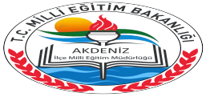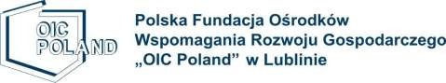

OIC POLAND FOUNDATION

[www.oic.lublin.pl](http://www.oic.lublin.pl/)

Ewelina Iwanek

[ewelina.iwanek@oic.lublin.pl](mailto:ewelina.iwanek@oic.lublin.pl)

AKDENİZ İLÇE MİLLİ EĞİTİM MÜDÜRLÜĞÜ

<http://akdeniz.meb.gov.tr>

Ahmet Callut ŞAHİN

[ahmet.c.sahin@gmail.com](mailto:ahmet.c.sahin@gmail.com)

CPR PLURILINGÜE NUESTRA SRA DEL CARMEN

www.atochabetanzos.com

Juan Antonio González Parga

atochabeteuropa@hotmail.com

Z**espół Szkół Ogólnokształcących w Dęblinie**

Kinga Lazarska

[kingaruszuk@gmail.com](mailto:kingaruszuk@gmail.com)

HIGHGATE PRIVATE SCHOOL LTD

[www.highgateschool.ac.cy](http://www.highgateschool.ac.cy)

Antreas Antreou

antreasa@highgateschool.ac.cy

**www.guideu.net**

EUROSUCCESS CONSULTING

[www.eurosc.eu](http://www.eurosc.eu/)

Giorgos Giorgakis

[george@eurosc.eu](mailto:george@eurosc.eu)

ORTAKLIK YAPISI

SAYI 1- ŞUBAT 2017